贵州顺辰办公设备租赁，远程会议办公设备租赁解决方案下载

信息化技术的快速发展，“互联网+金融”战略的不断落地，使得数据爆发性增长，催生了典型金融消费行为的巨大改变。无论是传统的金融机构还是正在崛起的互联网金融，均对高精度、高速度、高安全性的业务保障系统及办公文件信息管理提出了更高要求。
佳能通过专业技术优势与金融业务深度融合，为各层级金融业用户量身定制高效行业解决方案，以帮助金融行业用户实现智能高效管理。

安全保障，稳定护航
金融行业性质的特殊性，决定了其在文件数据处理方面对数据作业及后续处理的安全可靠保障具有天生的强势需求。佳能金融行业解决方案通过加密处理、信息清除、授权管理、风险管理等众多维度，帮助客户规避各数据处理环节中存在的信息安全风险，同时提升系统稳定性及耐用性，为金融行业的数据安全保驾护航。
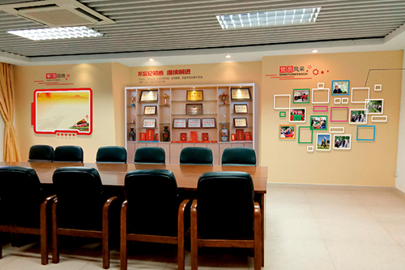
高速运作，及时处理
随着金融业务爆发式增长，交易量突飞猛进，海量文件、票据的电子化处理已经呈现出巨大的需求态势。佳能专业解决方案有机整合了佳能设计、研发、技术等诸多优势，保证了高速连续作业，高效耐用，批量集中处理业务数据，大大缩短了作业流程，提高了工作效率。

极致高清，质量优异
金融行业业务往往涉及到重要精密内容需要可靠、高清晰度的留存电子文件，而形式不一的介质如果扫描精度不足，不但后续处理效率低下，有时甚至会因数据识别错误带来巨大损失。佳能专业解决方案可在保障高速运作的同时，大幅度提升数据处理质量，避免复工损失的同时大大提高了工作效率，减少了员工的工作强度，提高了服务效率。

